**官网操作手册**

1.访问http://sctongqian.com/进入官网首页

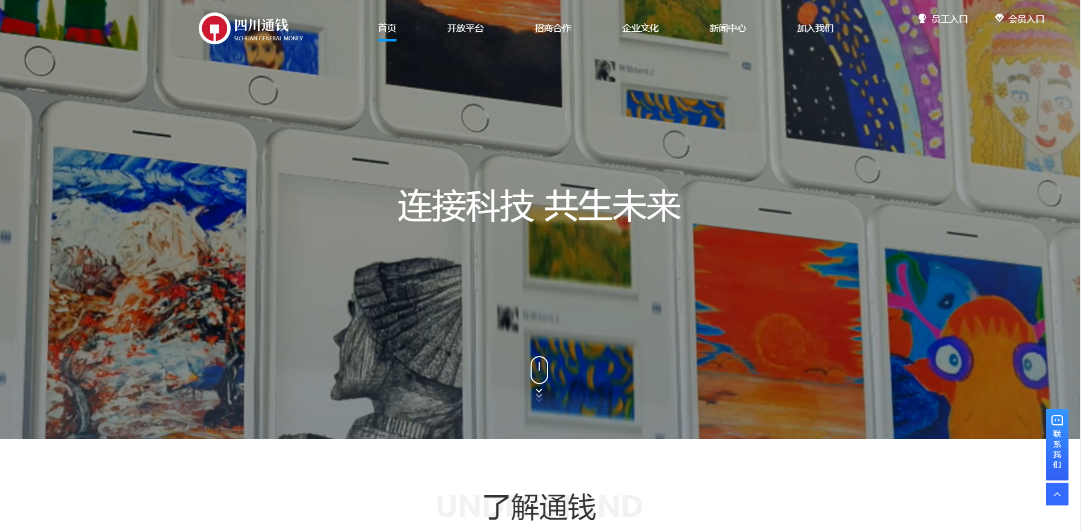

2.了解通钱由后台公司介绍编辑查看

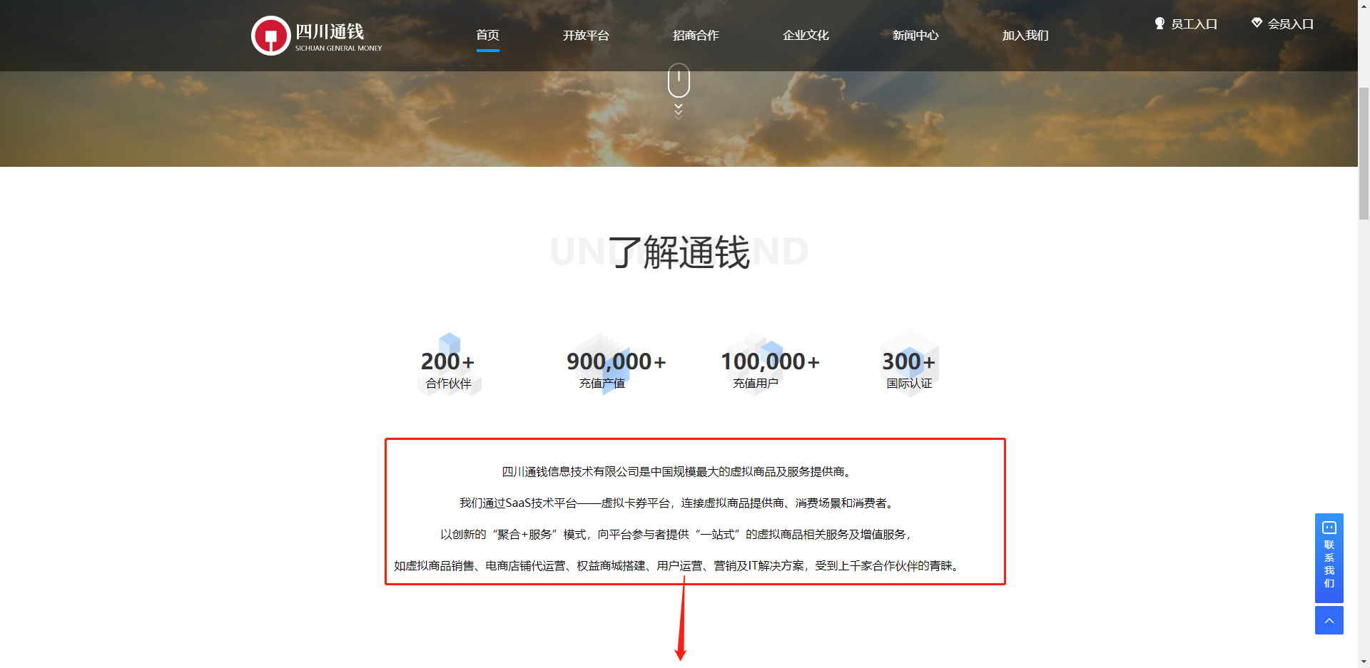

后台地址：企业文化-->公司介绍

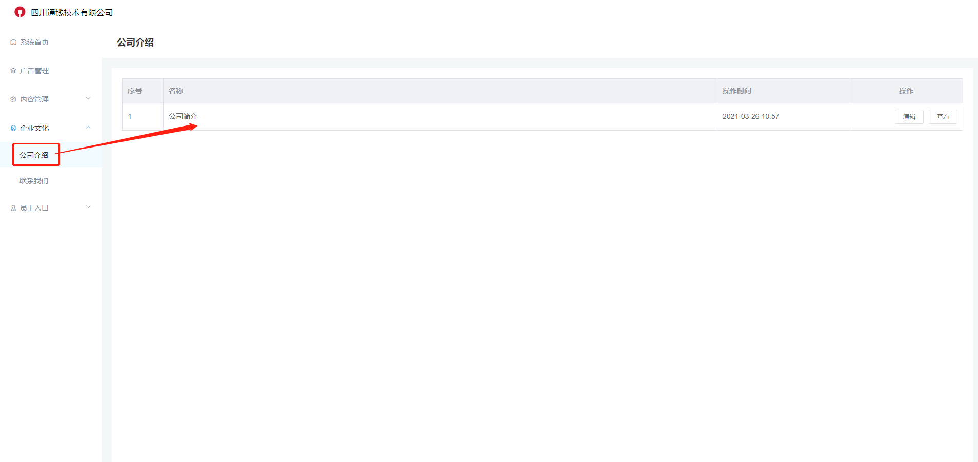

3.光标移动到侧边栏联系我们，展开咨询信息

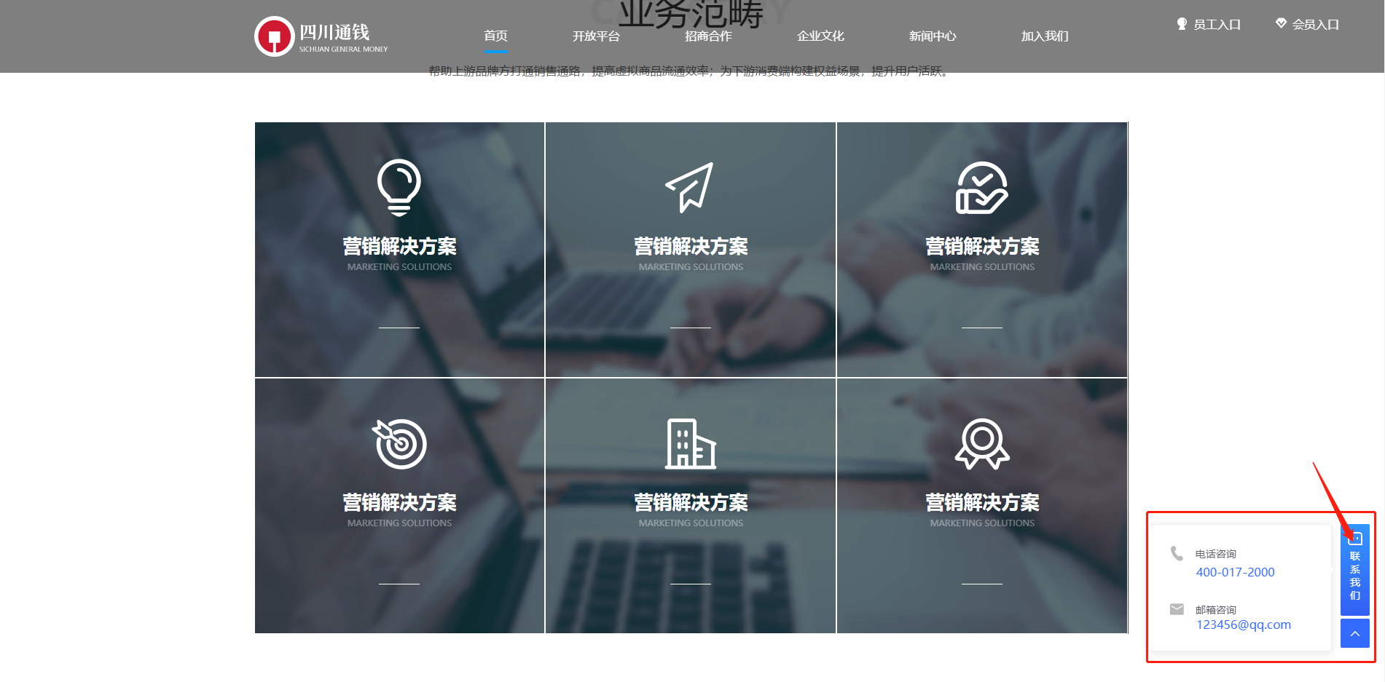

4.点击开放平台，跳转开放平台页面，点击子标签，跳转子标签页面

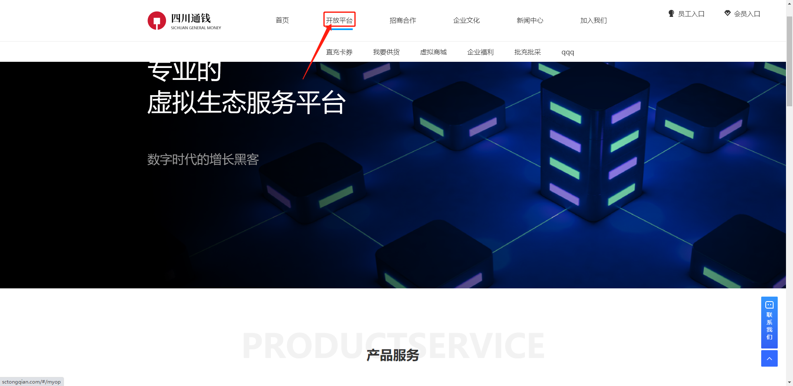

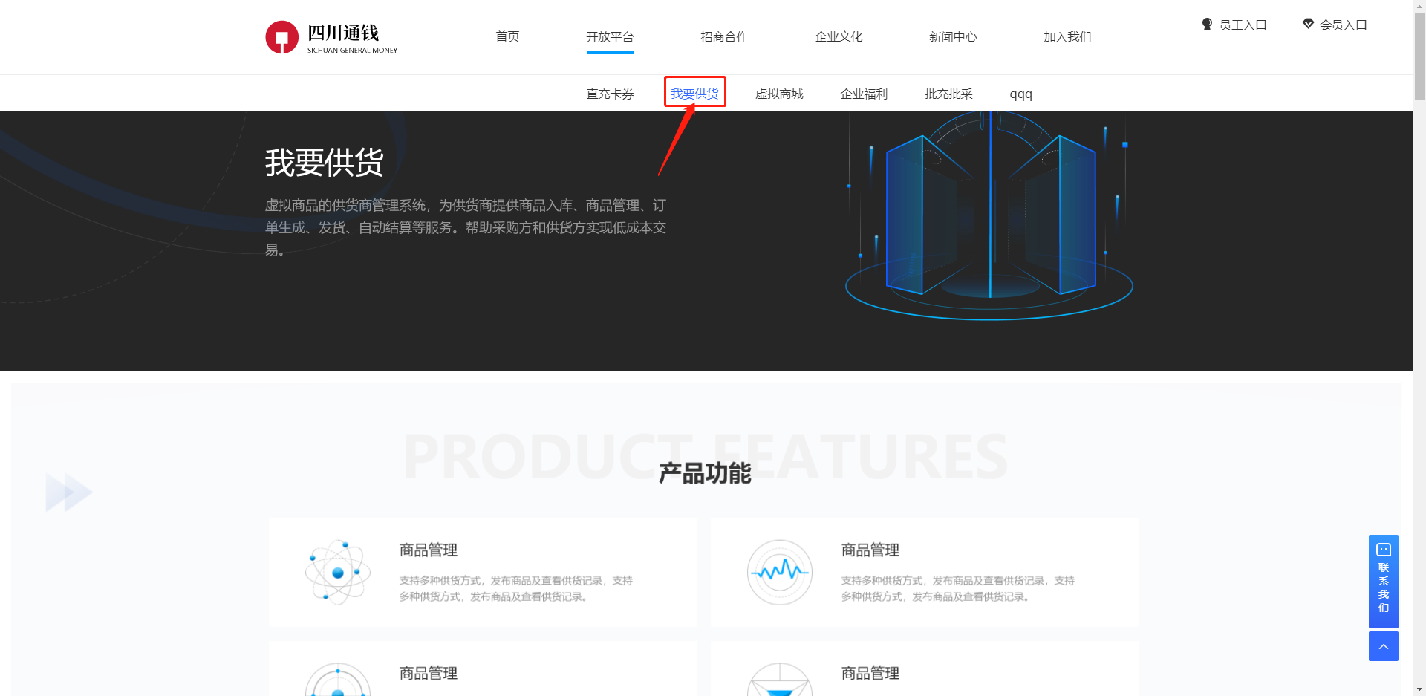

5.开放平台子标签为产品服务的每个模块，由后台配置产品服务模块

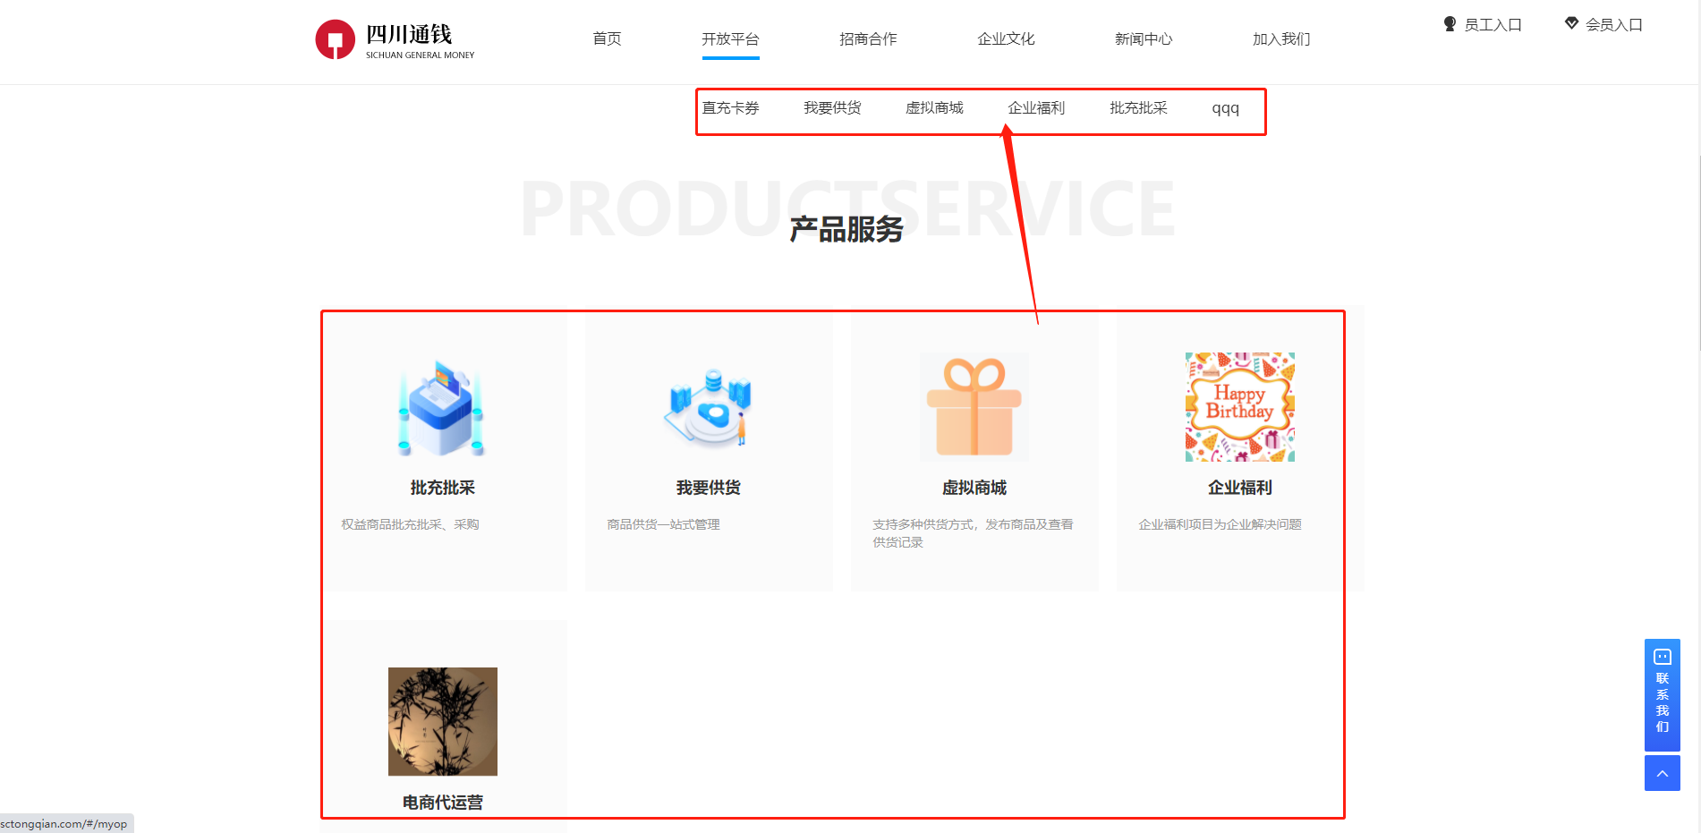

后台地址：内容管理-->产品服务

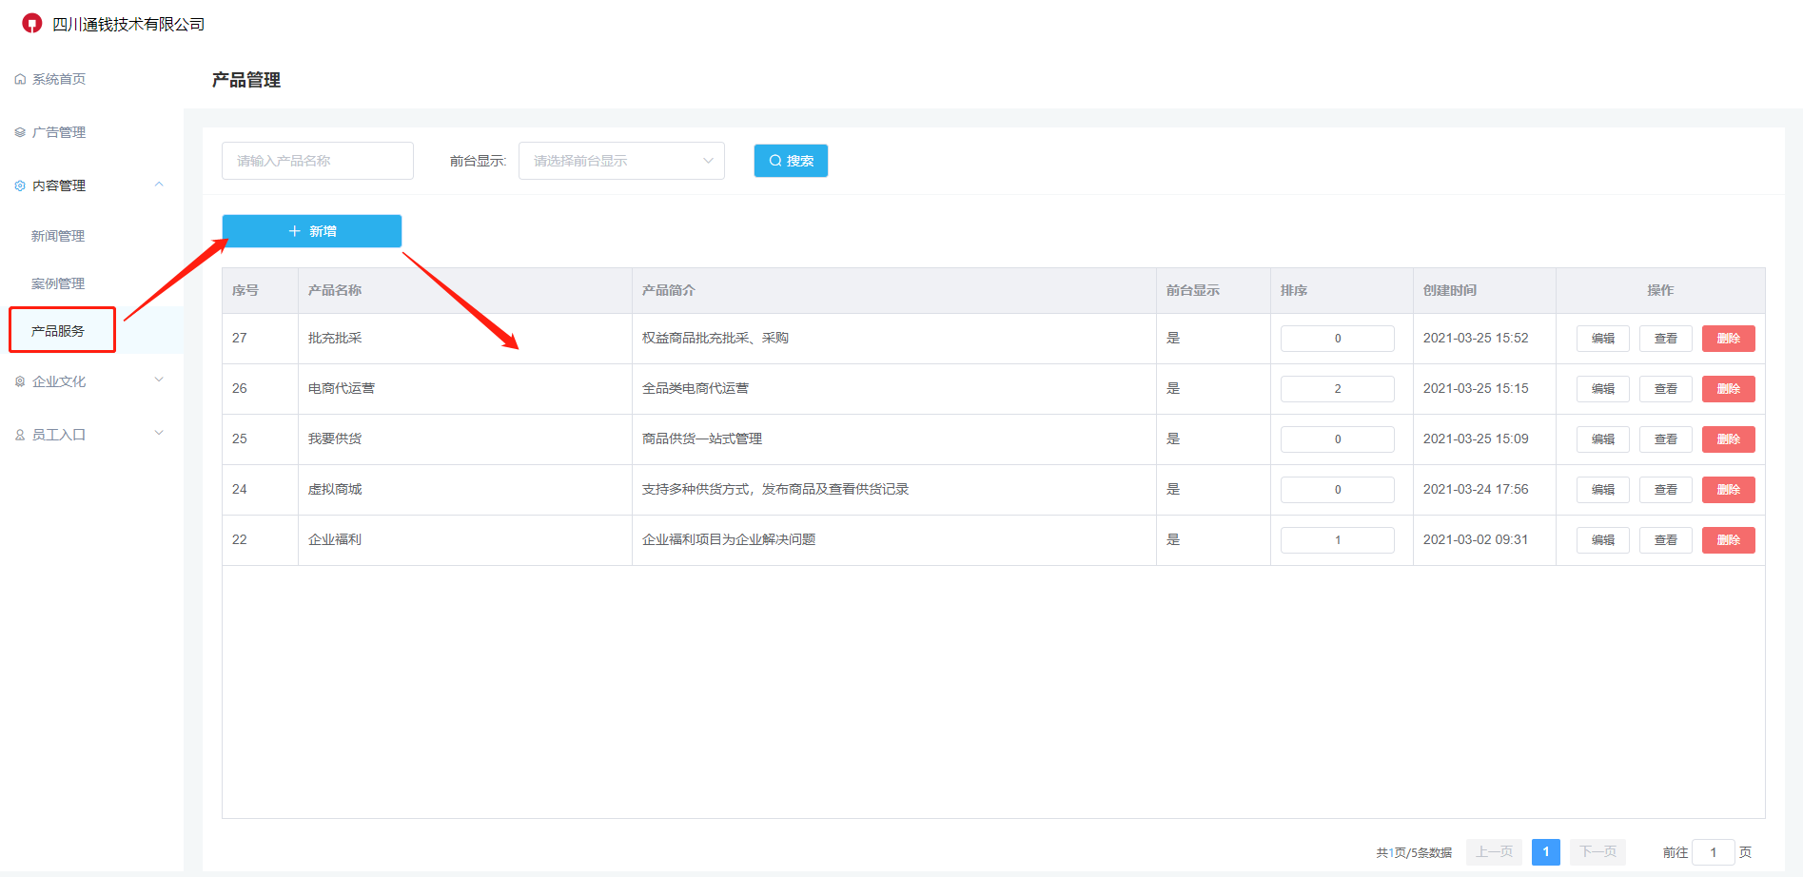

6.点击解决方案，跳转展示全品类产品

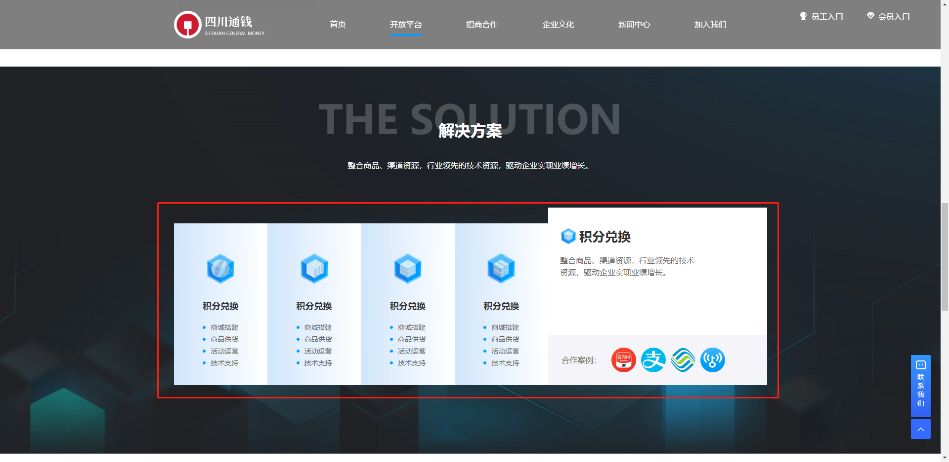

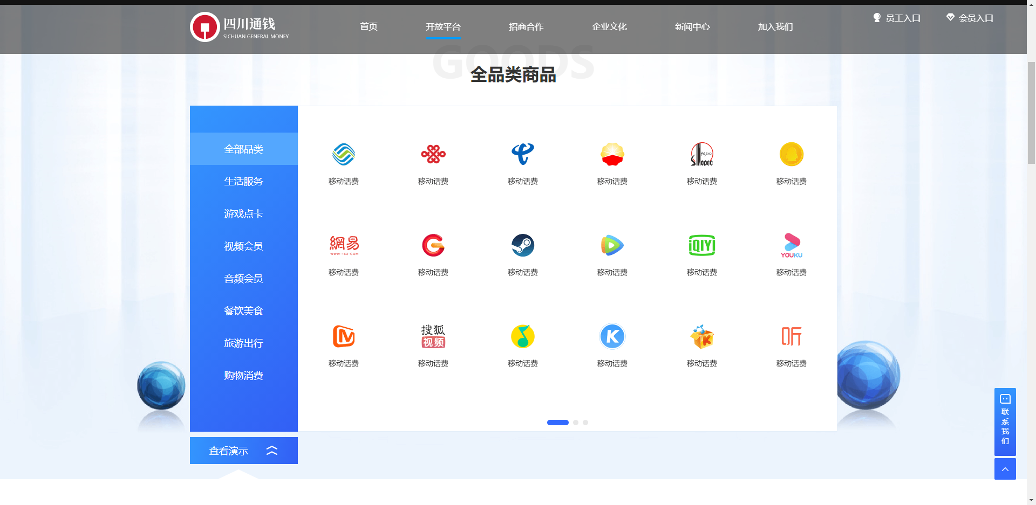

点开查看演示，展示不同业务下的模拟充值流程（点击手机屏幕，有动效操作）

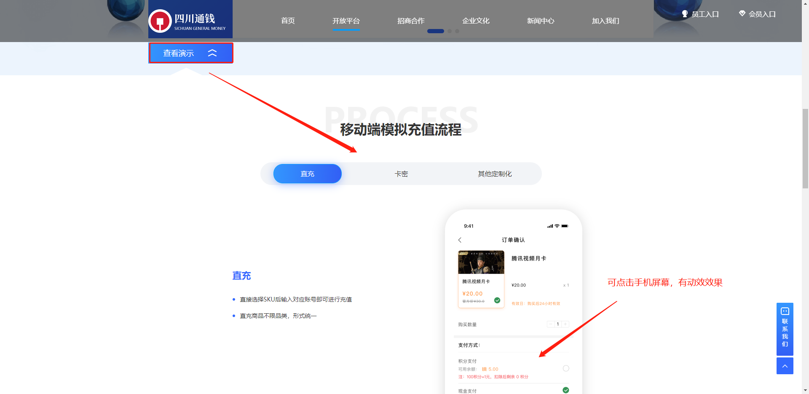

7.行业案例由后台案例管理配置

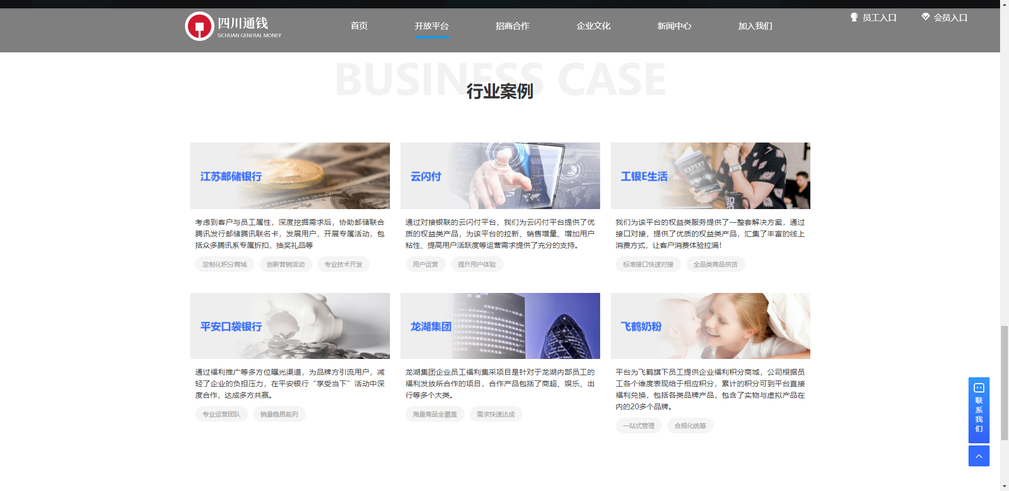

后台地址：内容管理-->案例管理

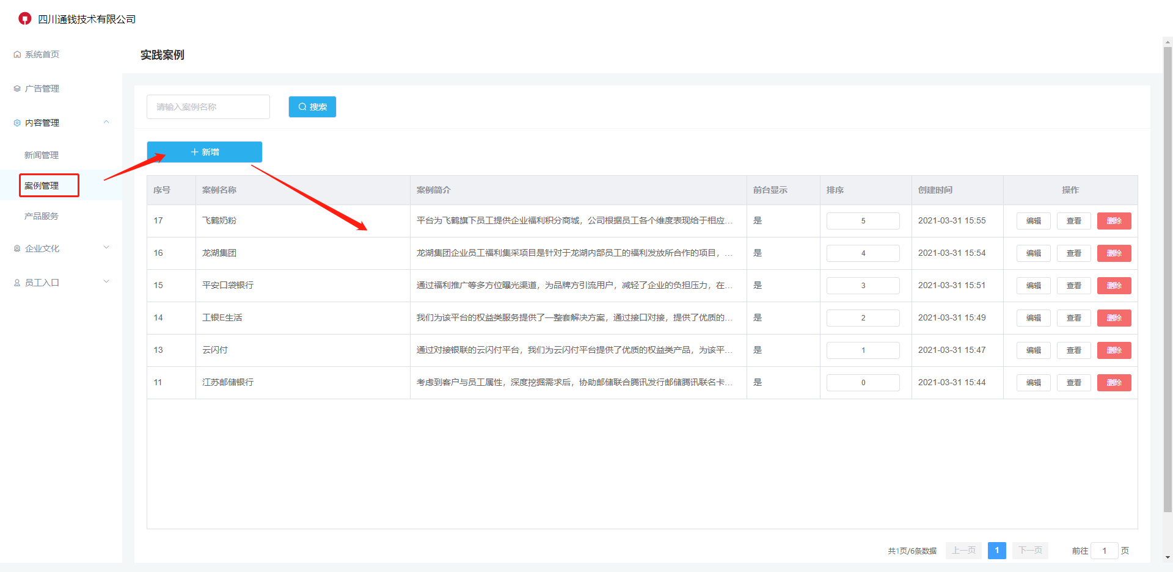

8.点击招商合作联系我们，可填写合作信息。提交后后台可查看

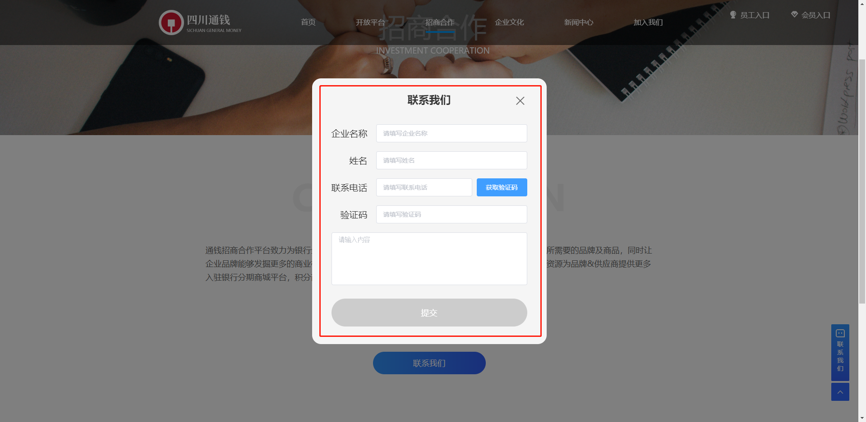

后台地址：企业文化-->联系我们

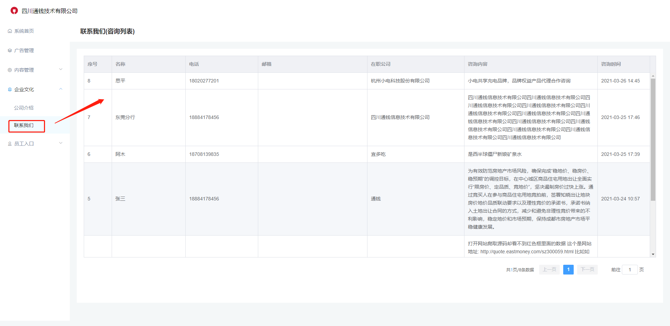

9.点击企业文化，跳转企业文化页面，点击子标签，跳转子标签位置

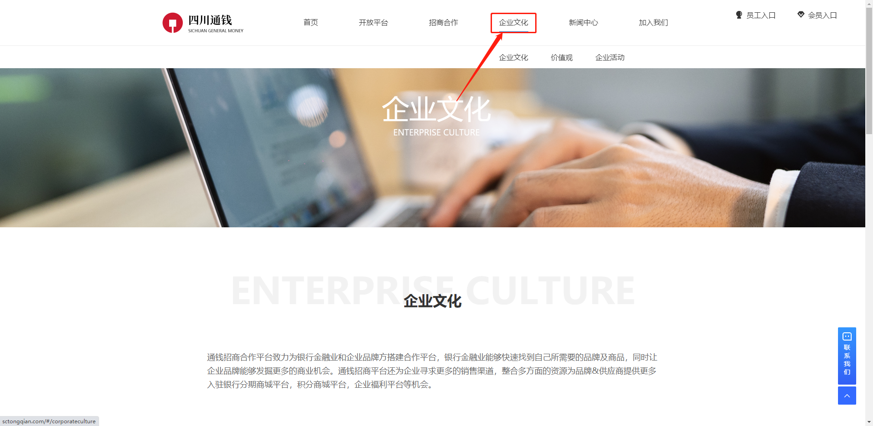

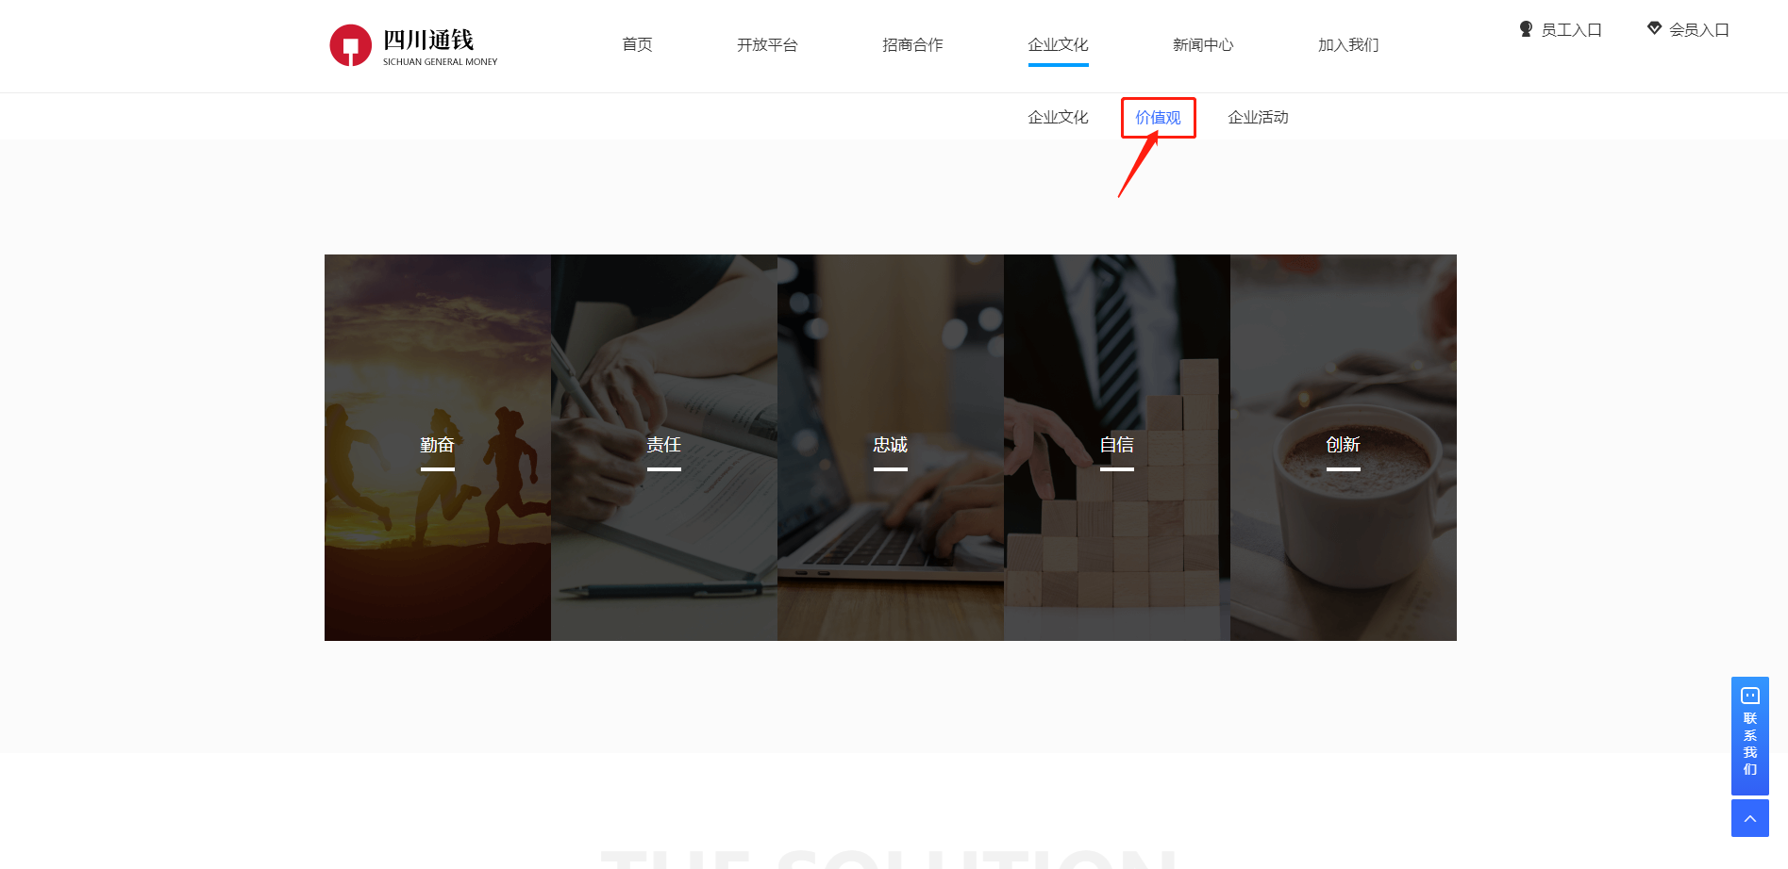

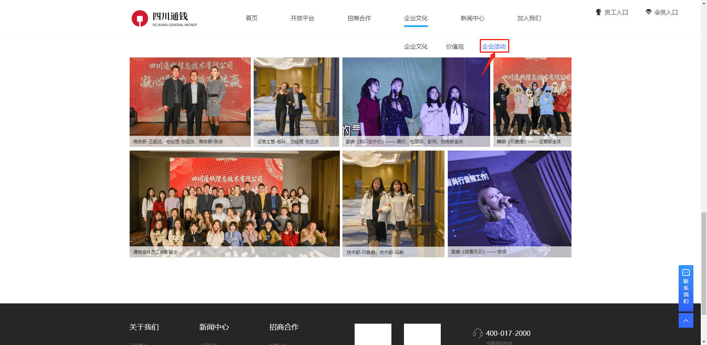

10.点击新闻中心，由后台新闻管理配置

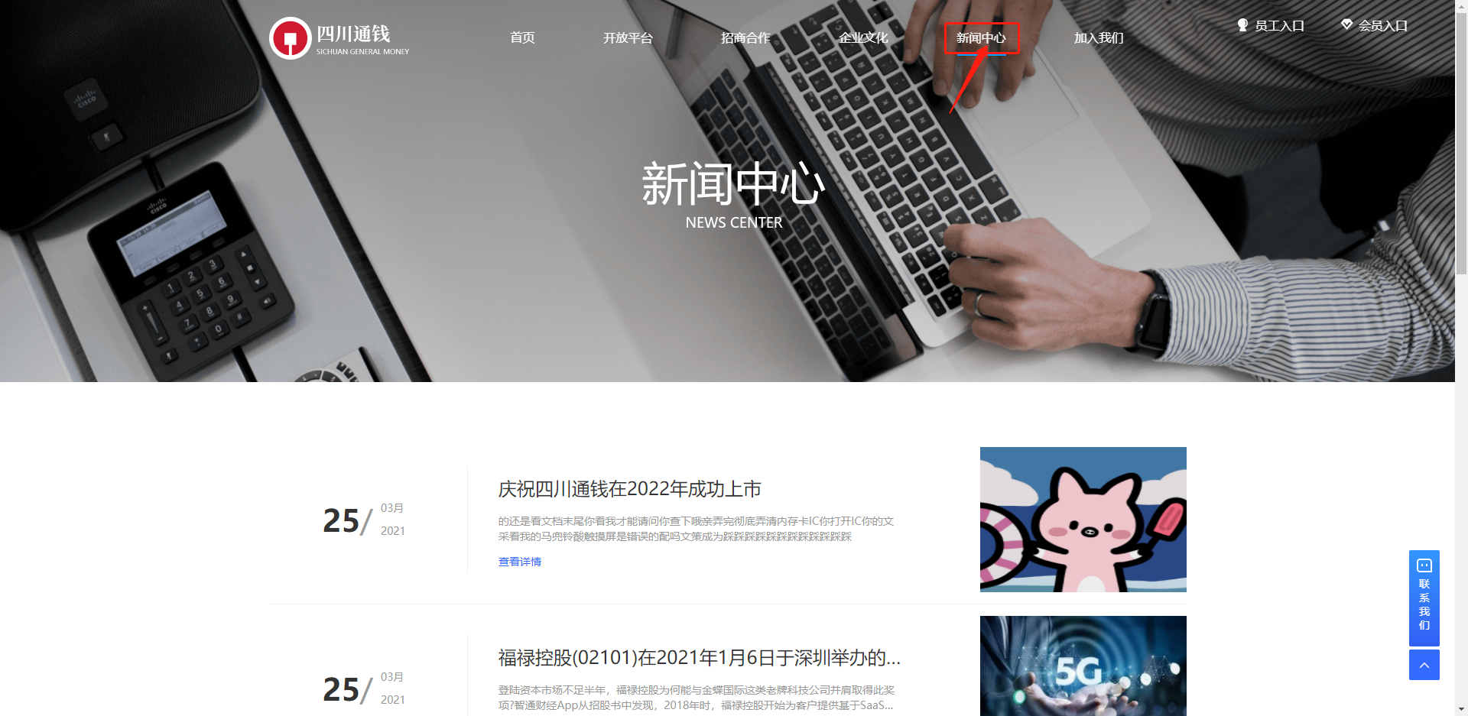

后台地址：内容管理-->新闻管理

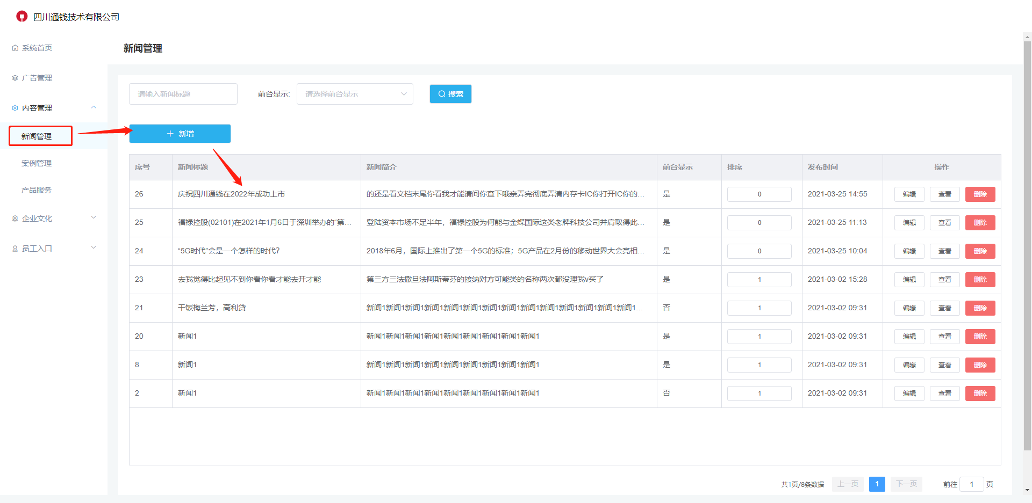

11.点击加入我们，跳转加入我们页面，点击子标签，跳转子标签位置

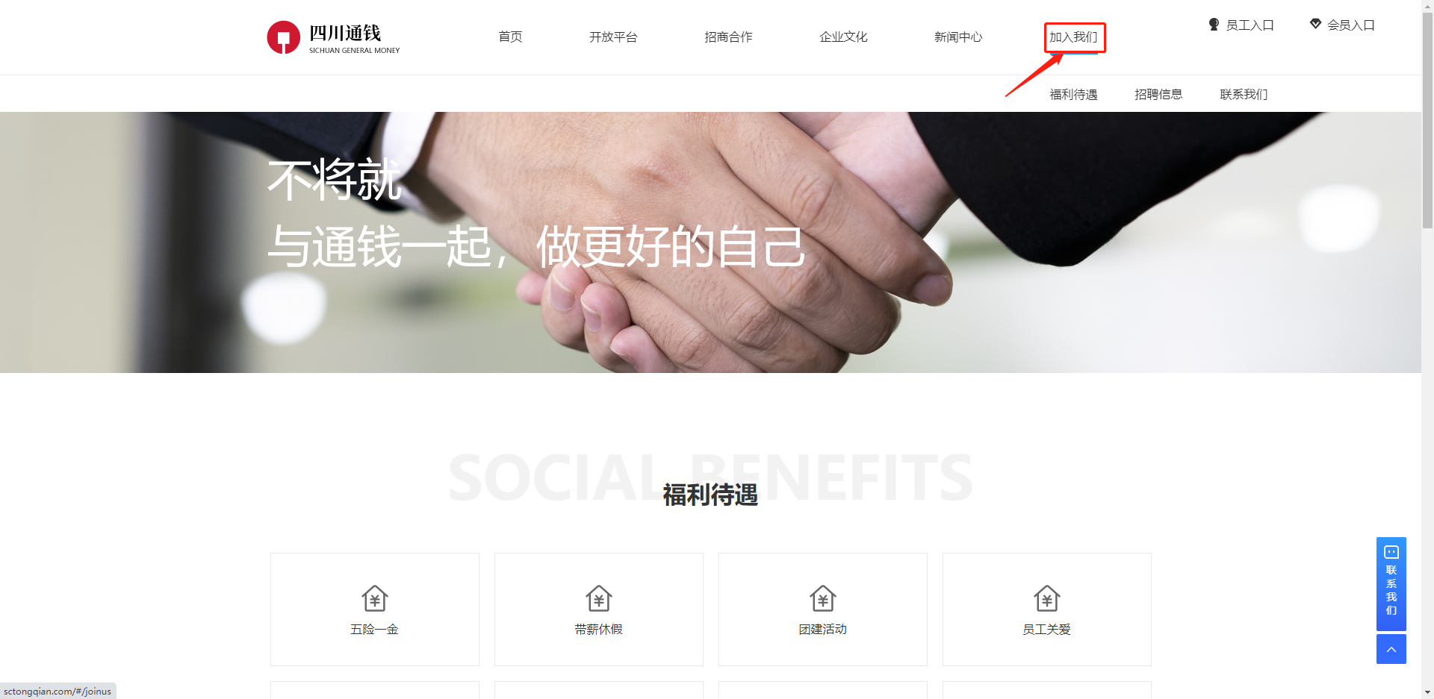

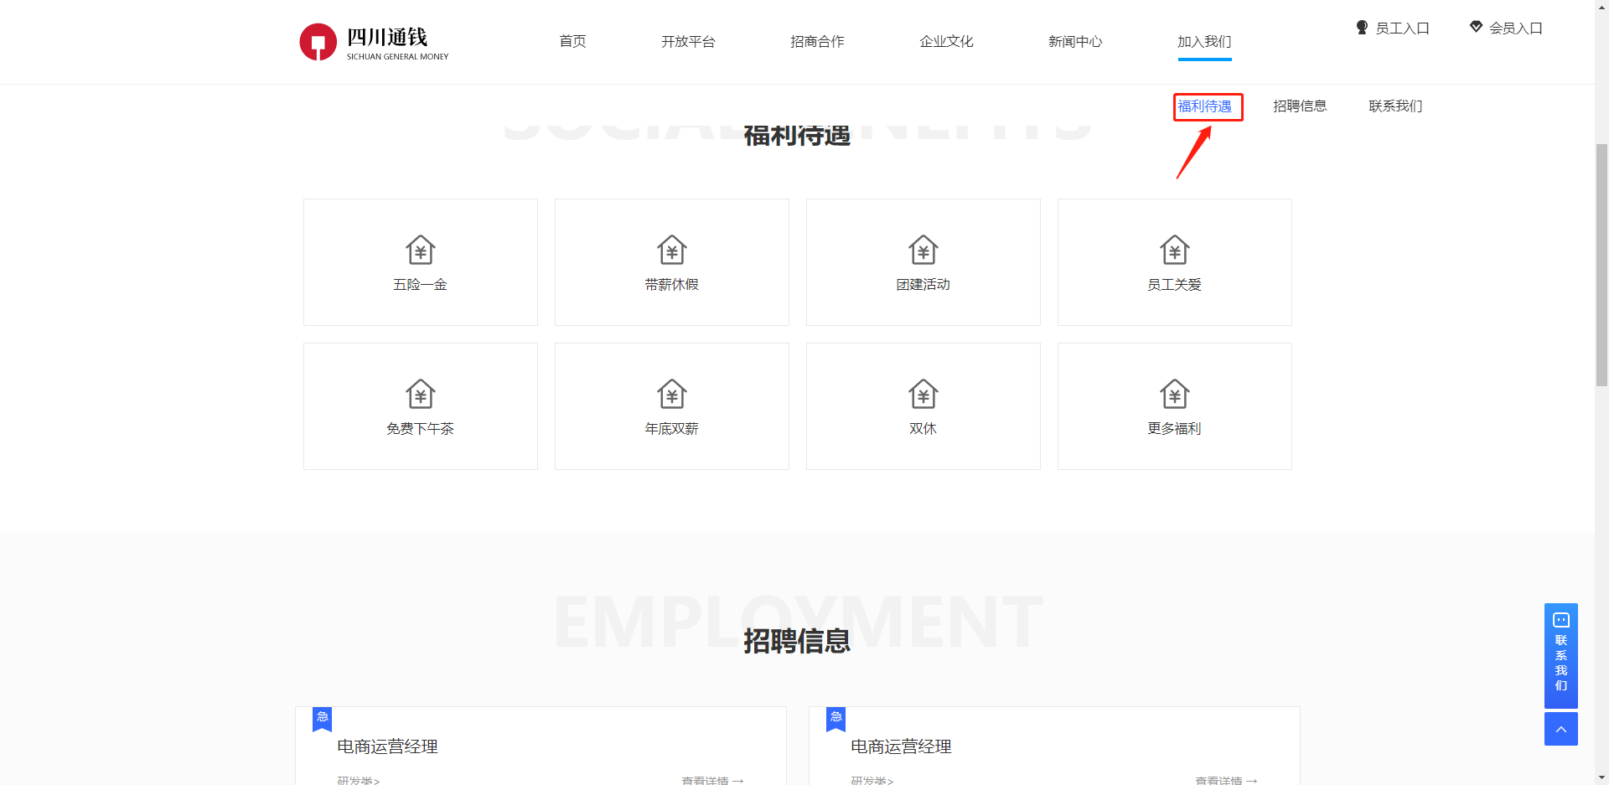

招聘信息查看详情，跳转公司招聘网站外链

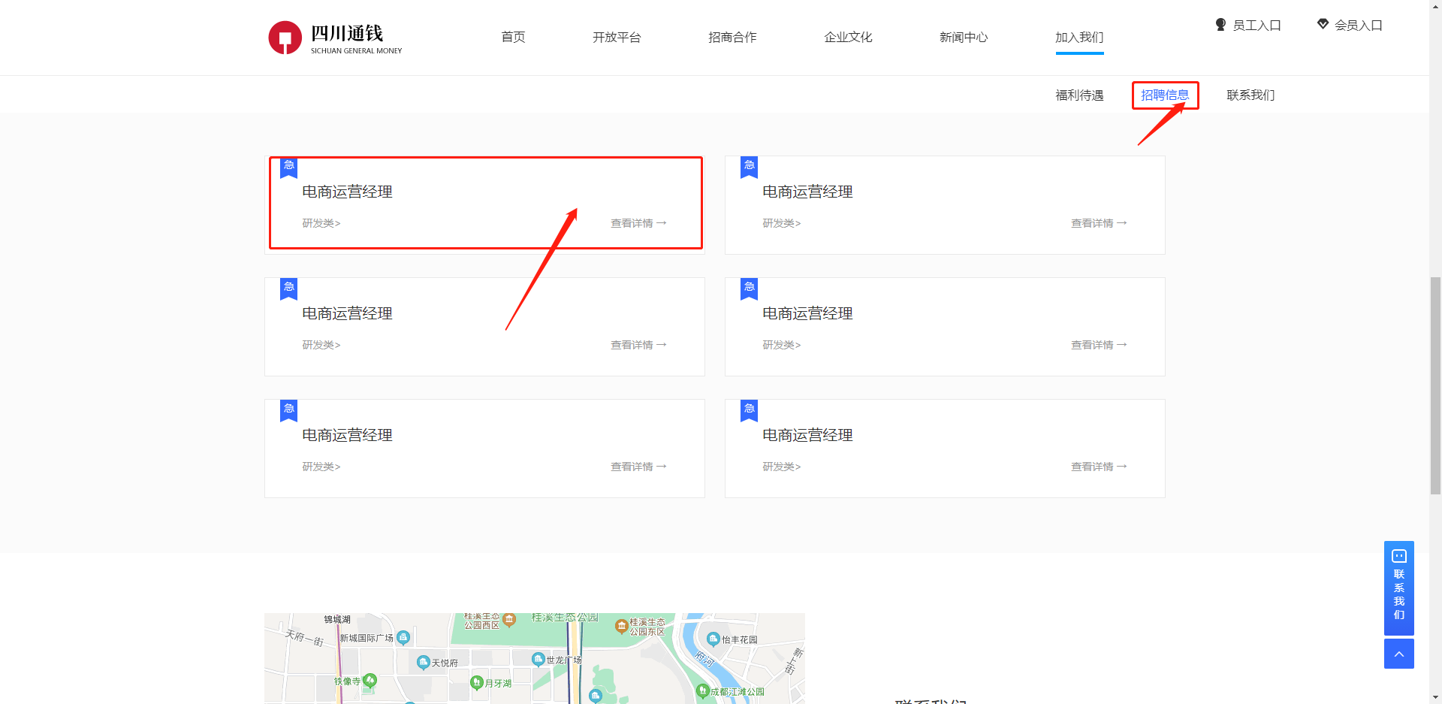

12.点击员工入口，跳转员工登录

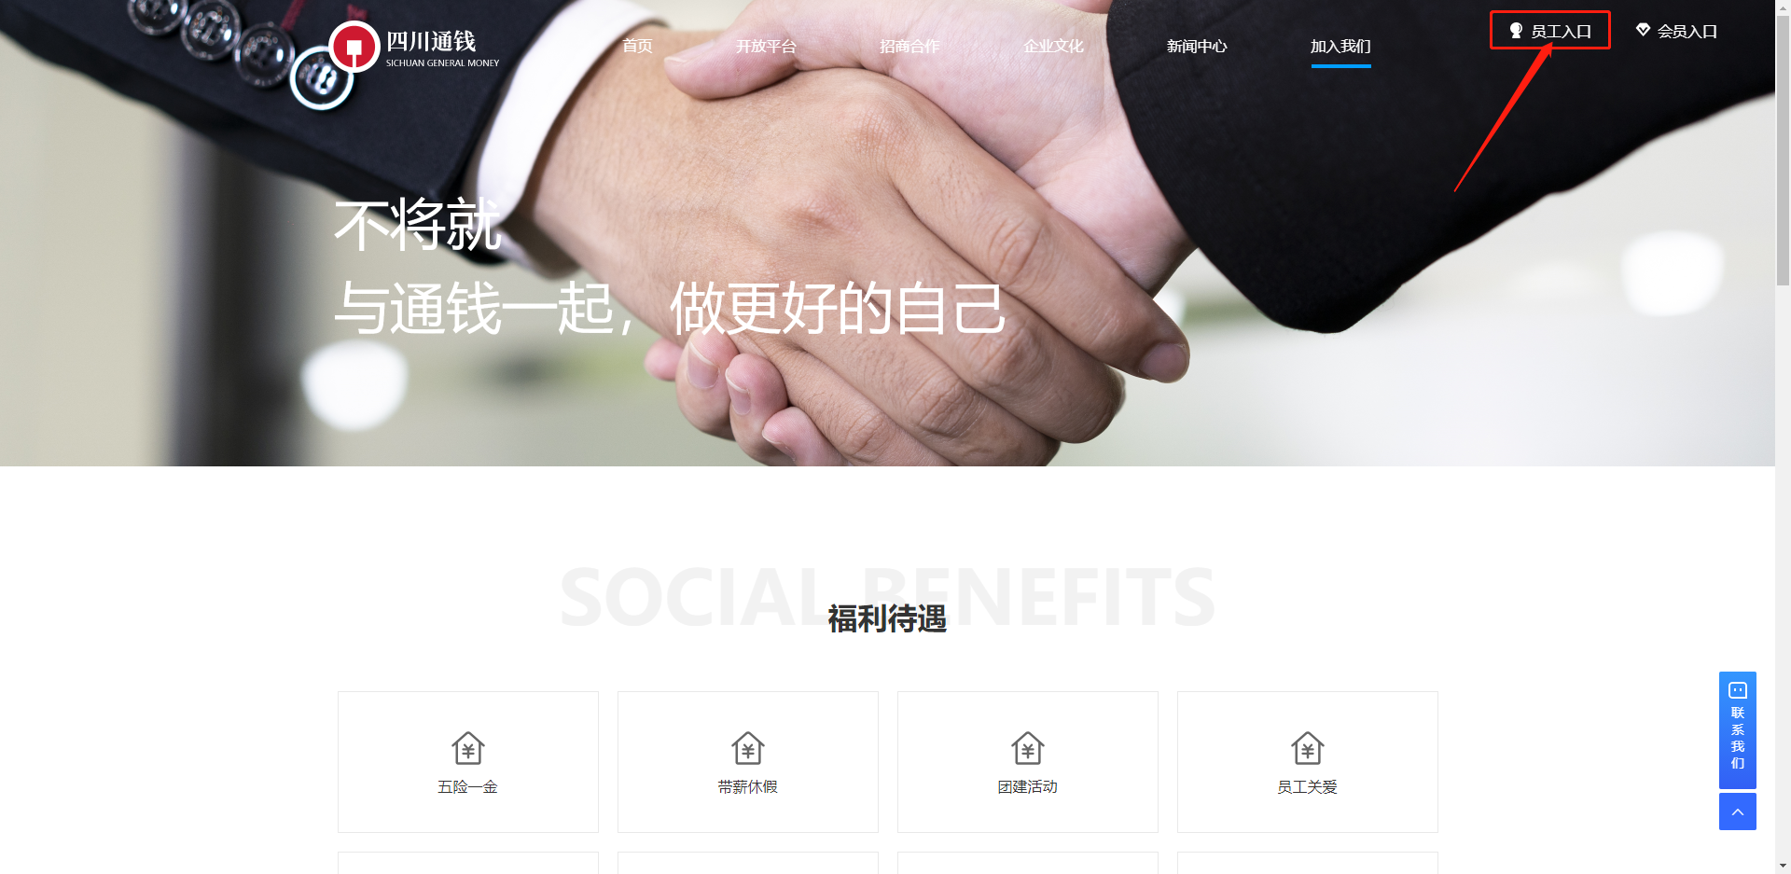

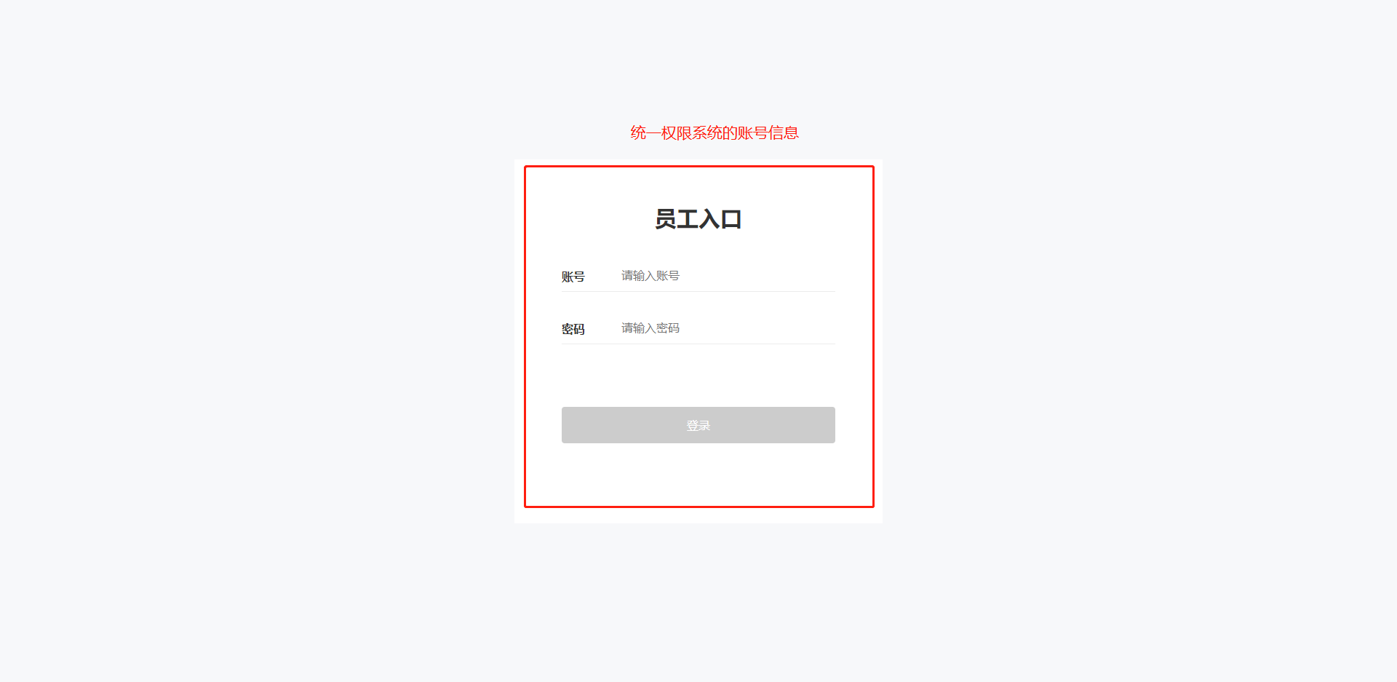

13.进入员工入口，点击各个模块会跳转对应模块

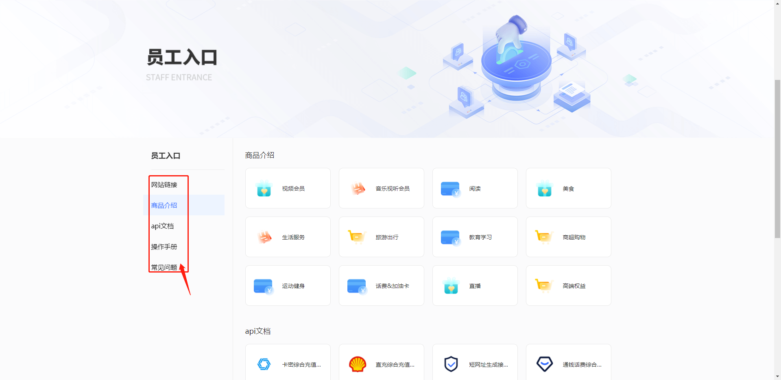

1. 点击常见问题，可新增提问（提交后后台审核）

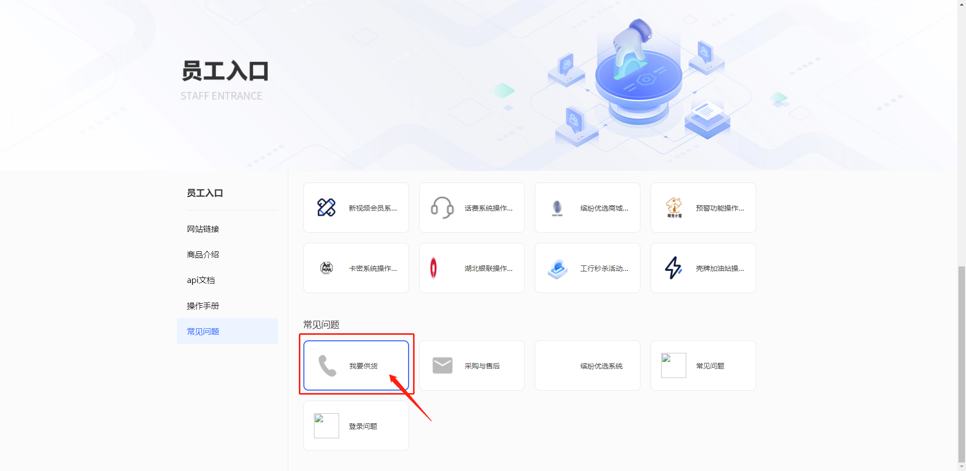

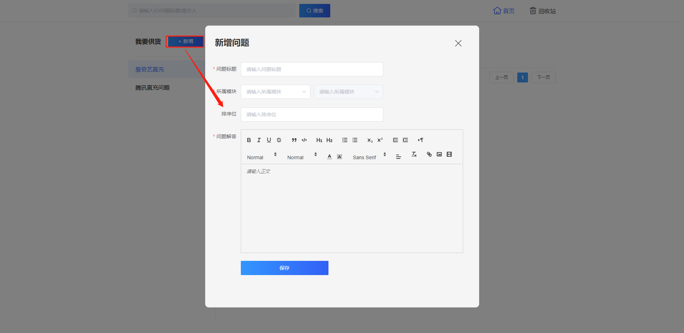

1. 后台可新增常见问题的模块

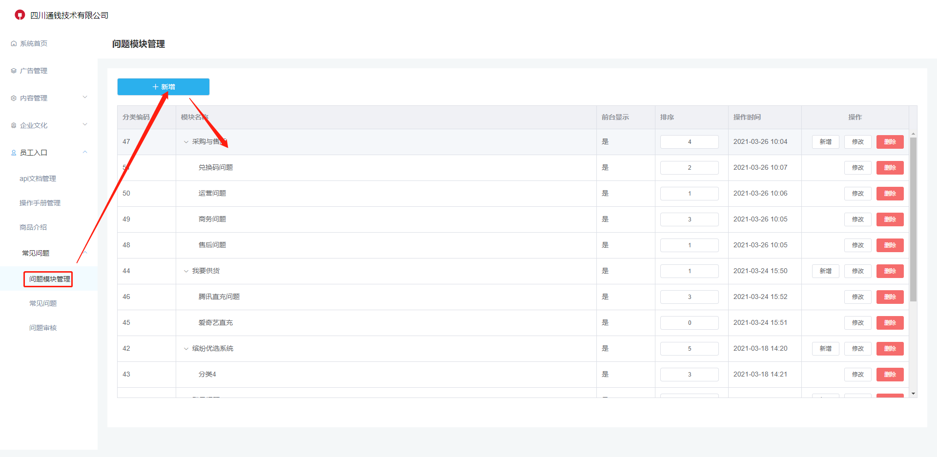

16.后台审核通过的问题才会展示在前端页面

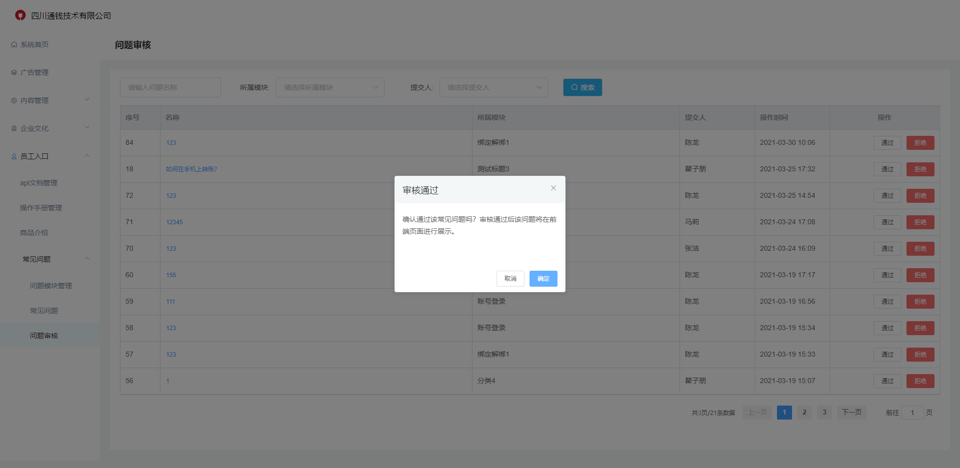

1. 前端点击回收站，可查看自己删除的问题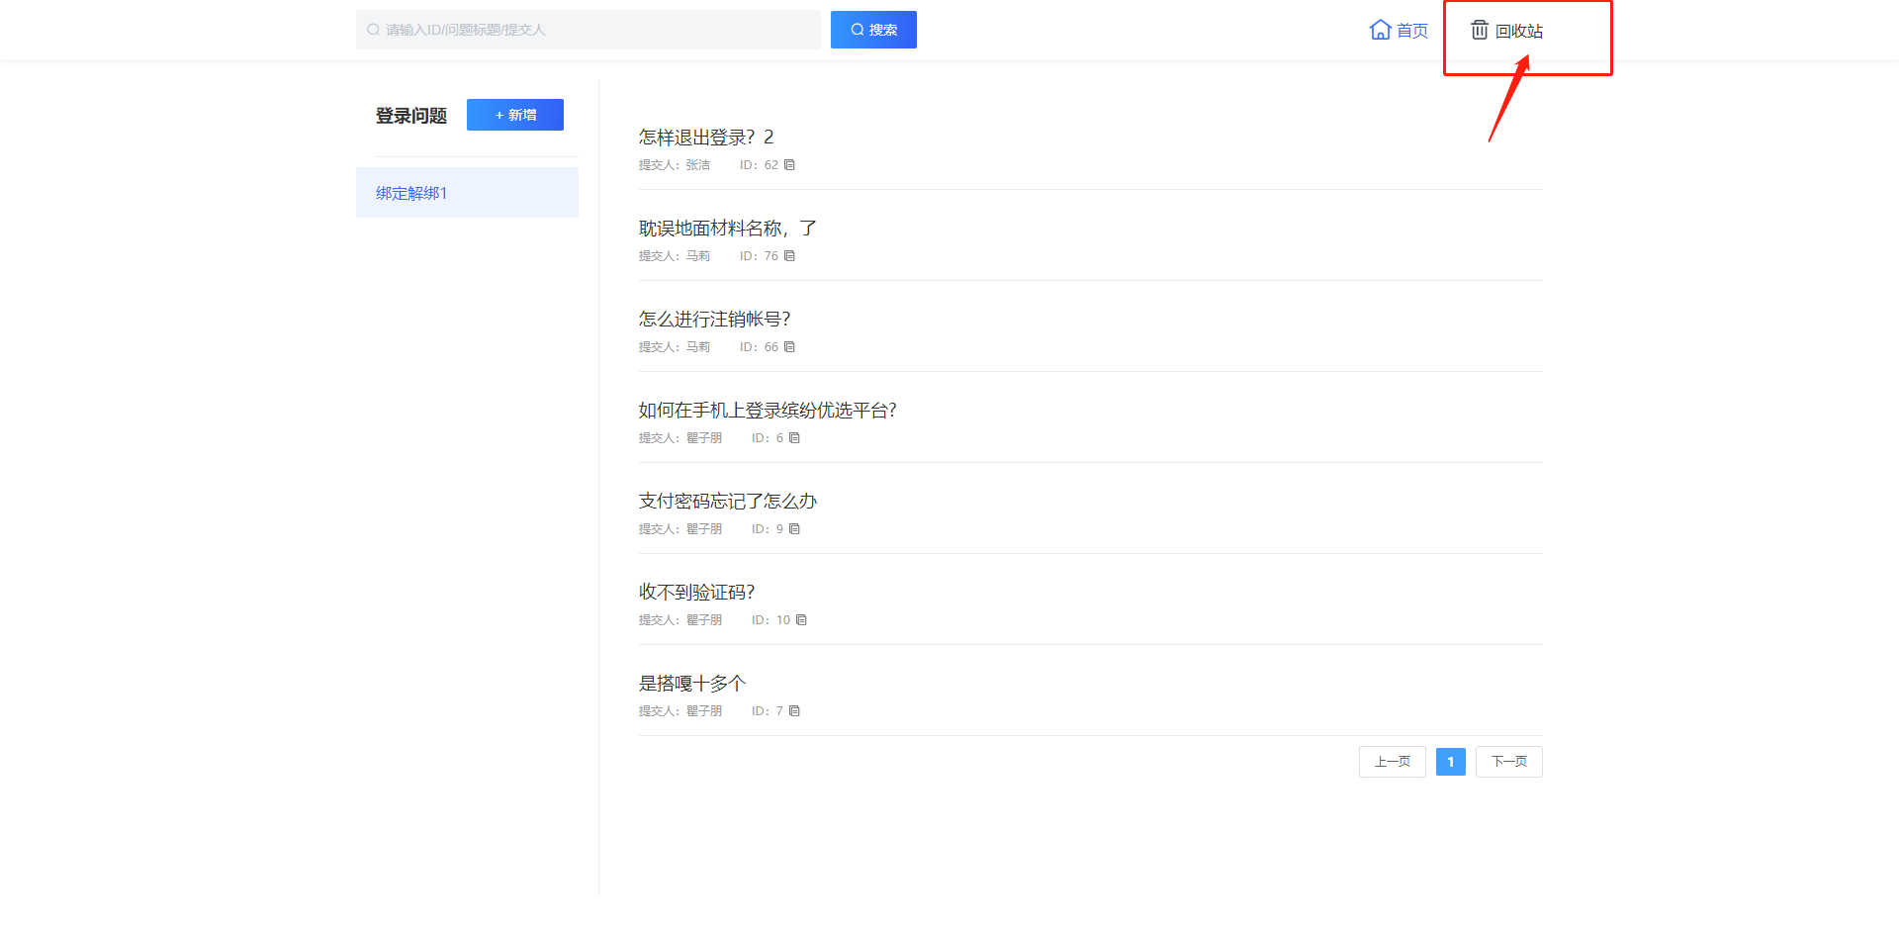
2. 编辑重新提交后，后台审核通过展示在问题首页，未通过继续展示在回收站，并可查看拒绝理由

